Paso1: Descargar MySQL Workbench, por medio del link.
https://dev.mysql.com/downloads/workbench/
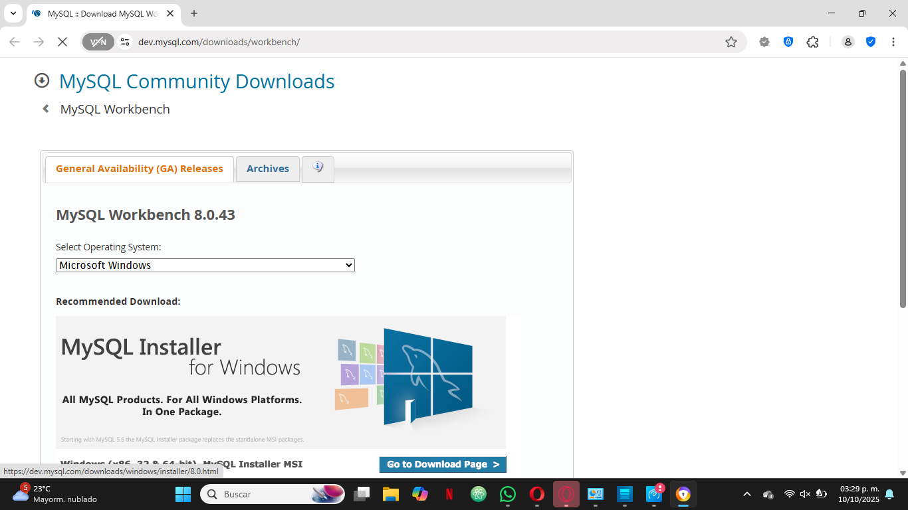
Paso2: Nos metemos al link.

Paso3: Seleccionamos el sistema operativo en este caso es Microsoft Windows .
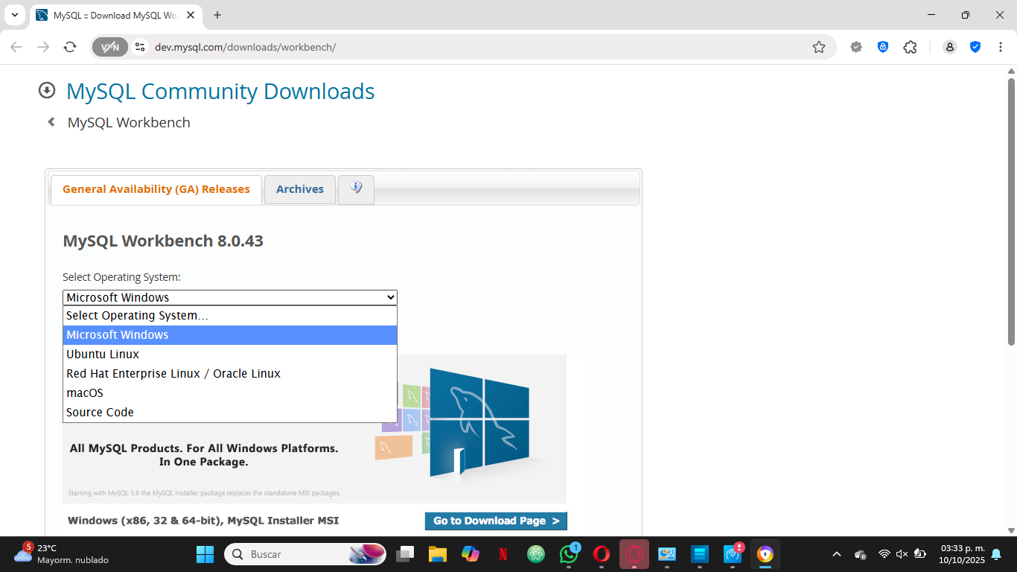

Paso4: Le damos clic al botón de descargar.
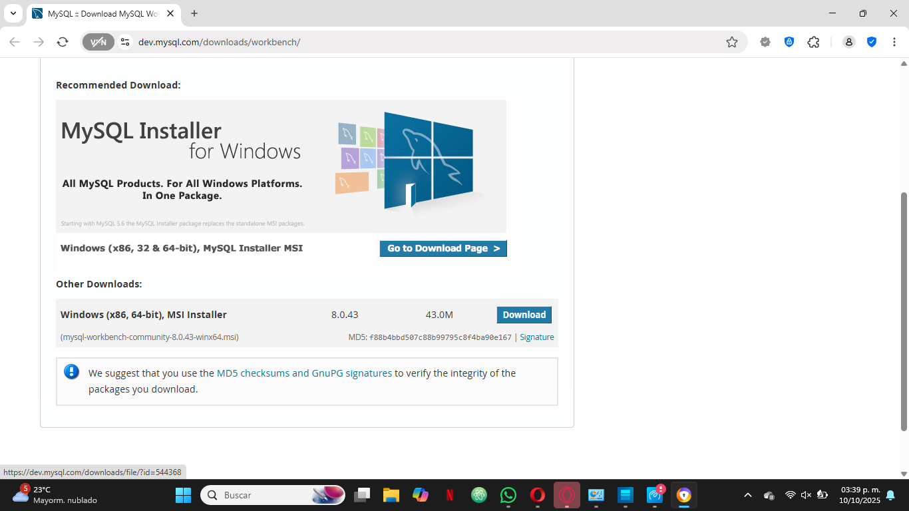

Paso5: Saltamos el registro a Oracle y le damos clic al link que dice “No thanks, just Start my download”.

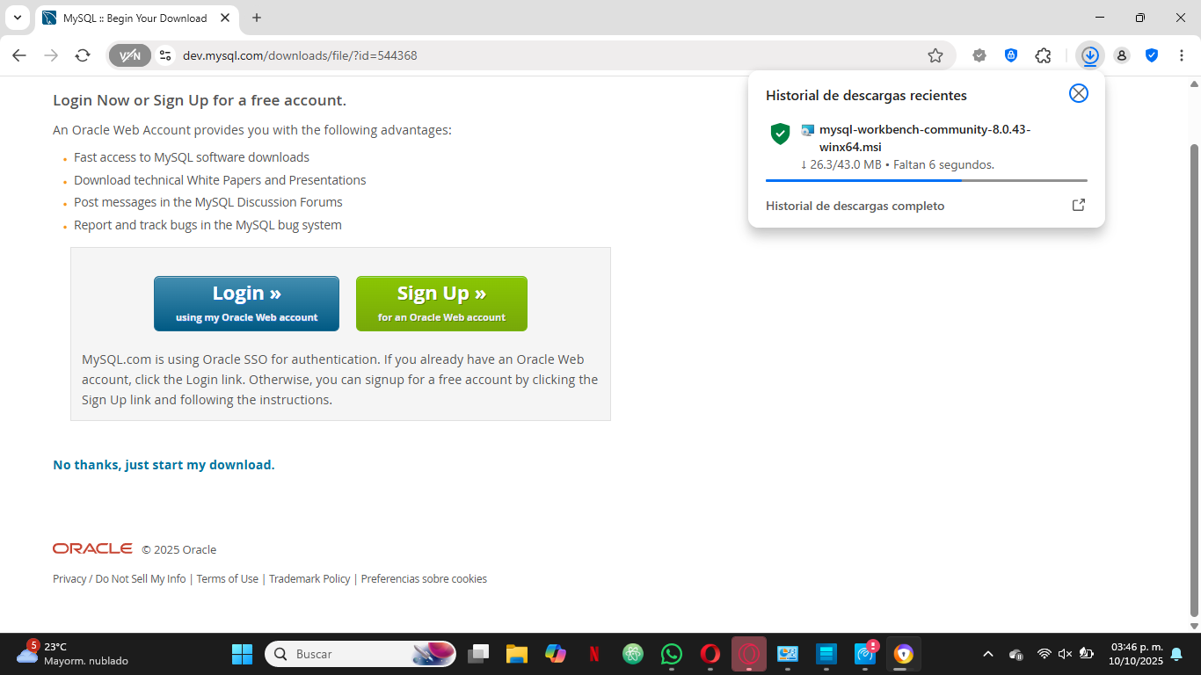
Paso6: Esperamos a que se descargue y al terminar lo abrimos.

Paso6: Damos clic en “NEXT”.
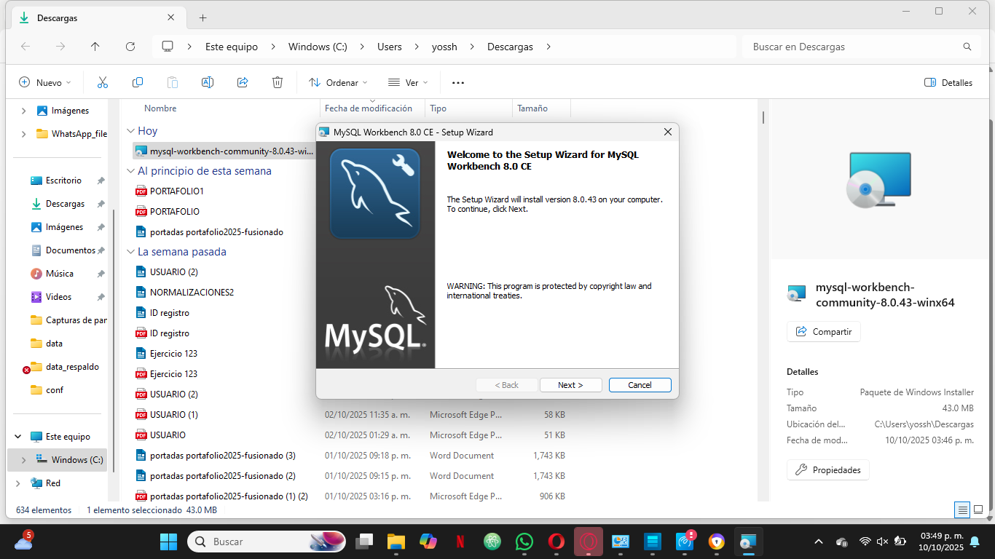
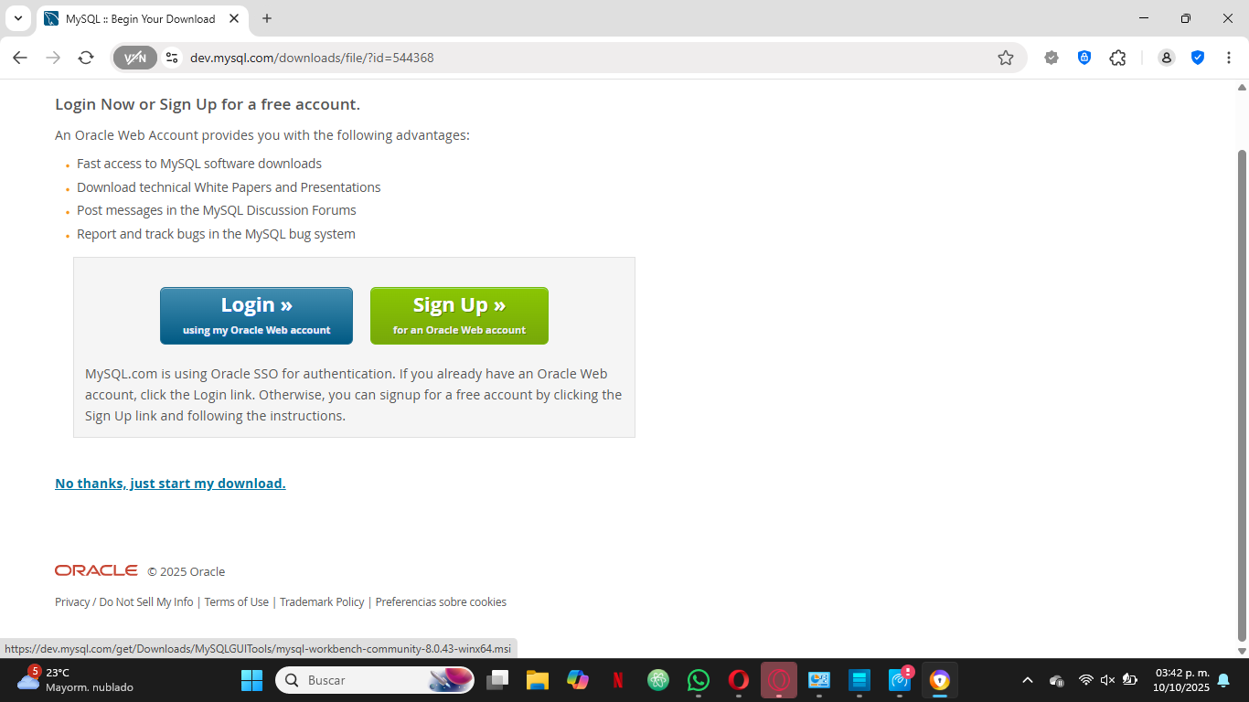
Paso7: Dejamos la carpeta como esta y le damos clic a “Next”.
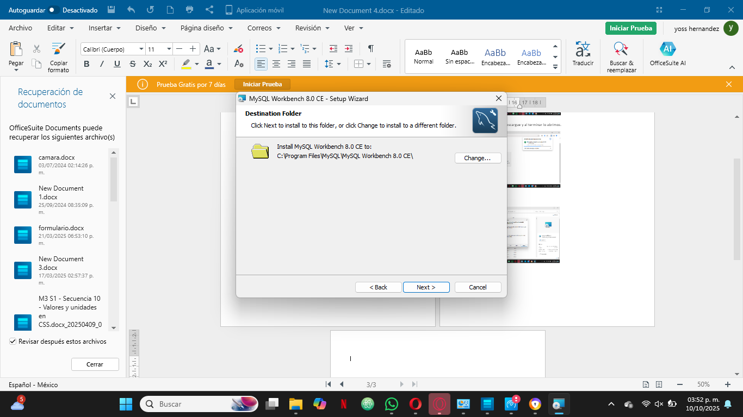

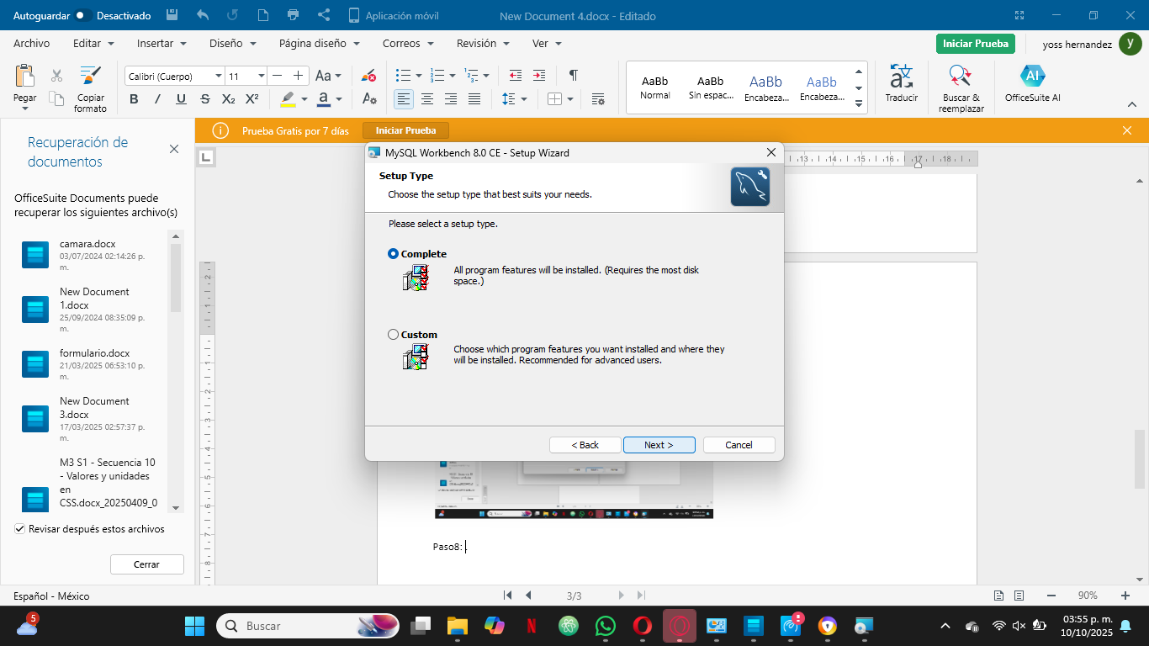
Paso8: Seleccionamos la opción “Complete” y le damos clic al botón de “Next”.

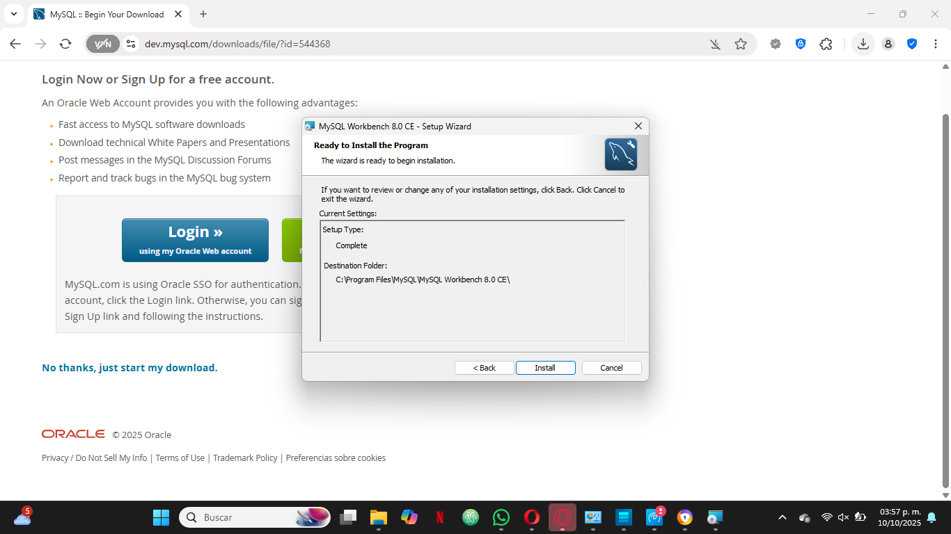
Paso9: Le damos al botón de “Instalar”.

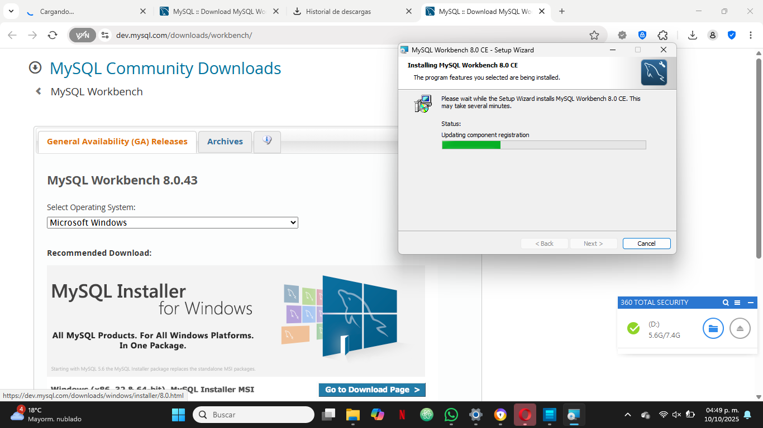
Paso10: Esperamos a que se instale esto.

Paso11: Le damos clic al botón de “Finish”.

Paso12: MySQL Work Bench instalado.

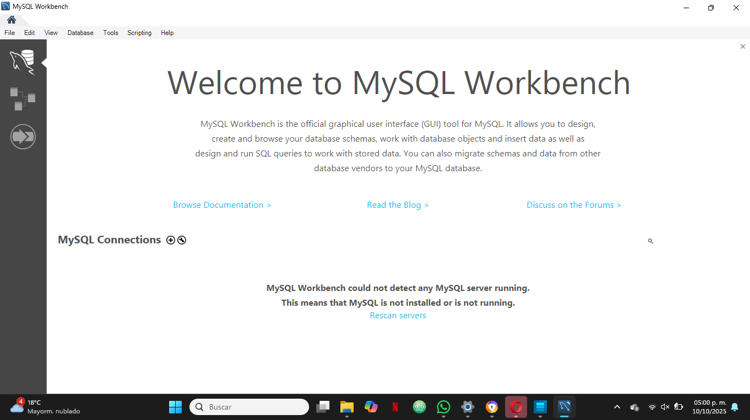
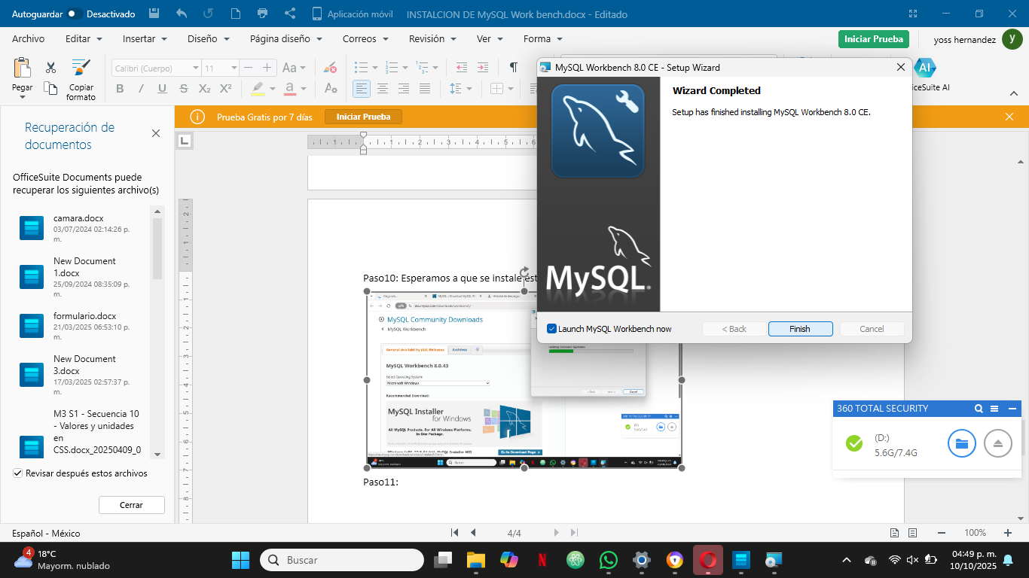

Paso1: Abrimos “MySQL Work Bench”.

Paso2: Le damos clic en donde dice “MySQL connectiones” , Creamos una conexión.
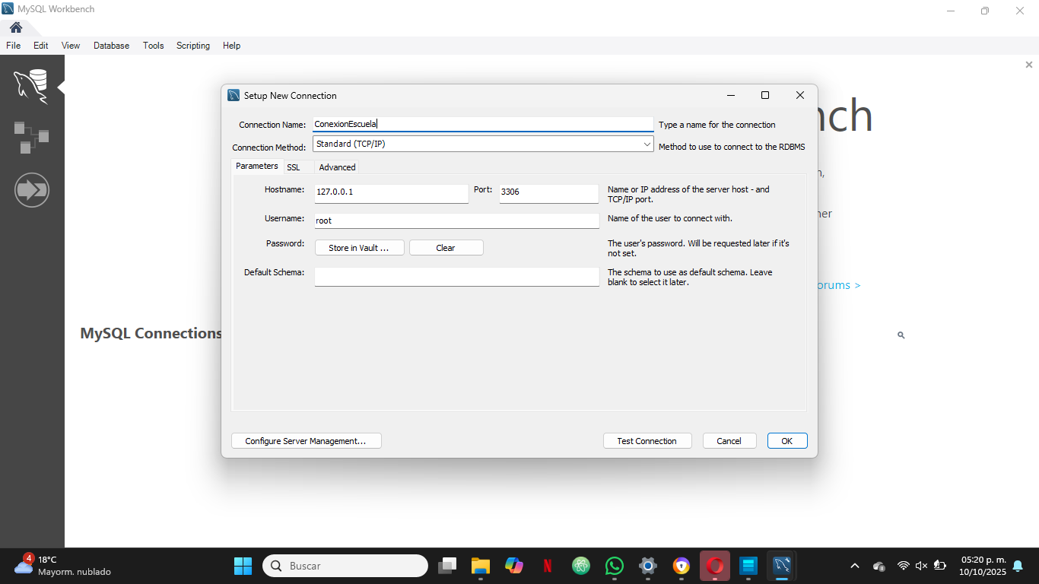
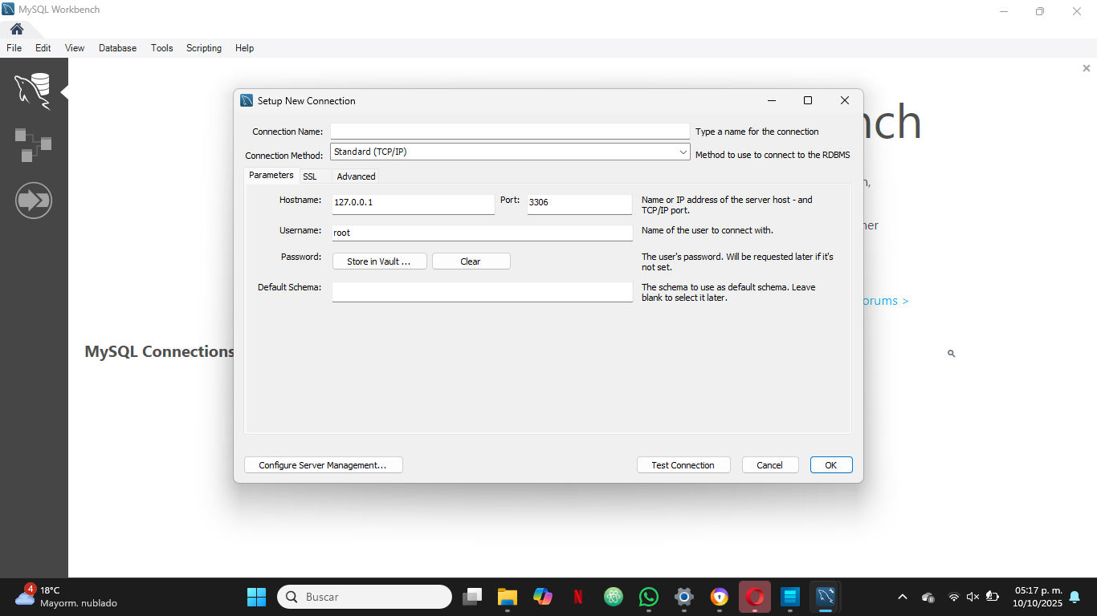

Paso3: En donde dice “connection name” le ponemos un nombre en este caso se le puso el nombre de “ConexionEscuela”.
Paso4: Abrimos XAMPP.

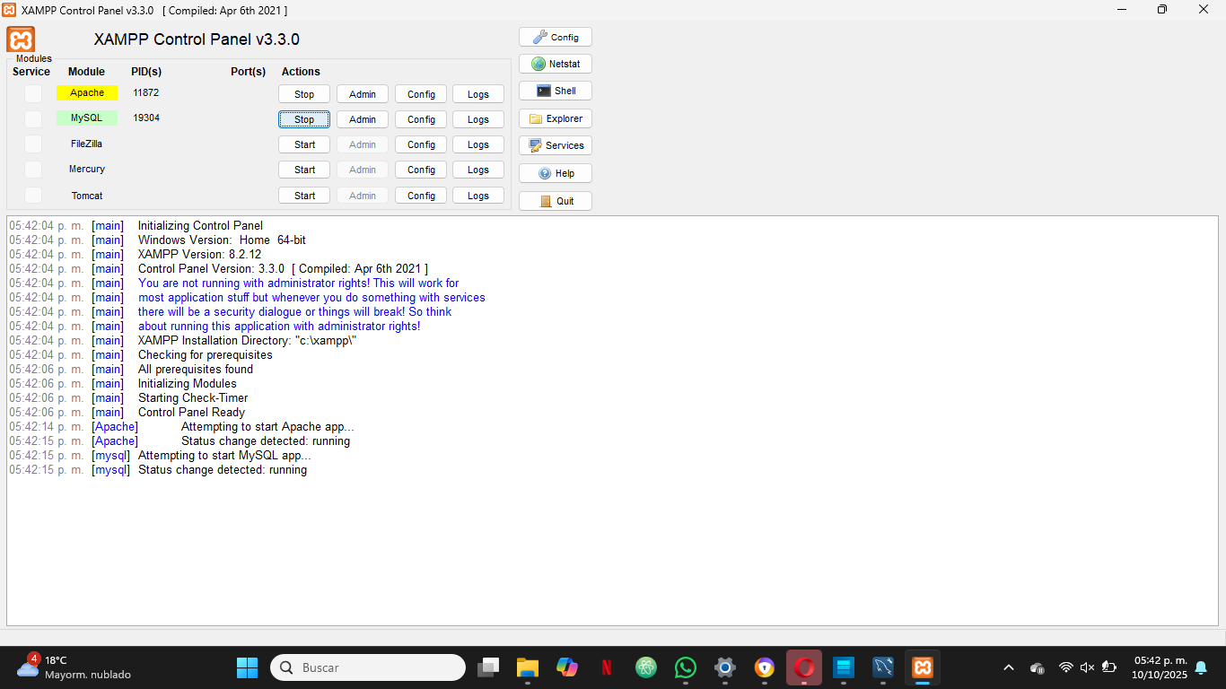
Paso5: Le damos clic a Apache y MySQL.

Paso6: Le damos en continuar de todos modos.
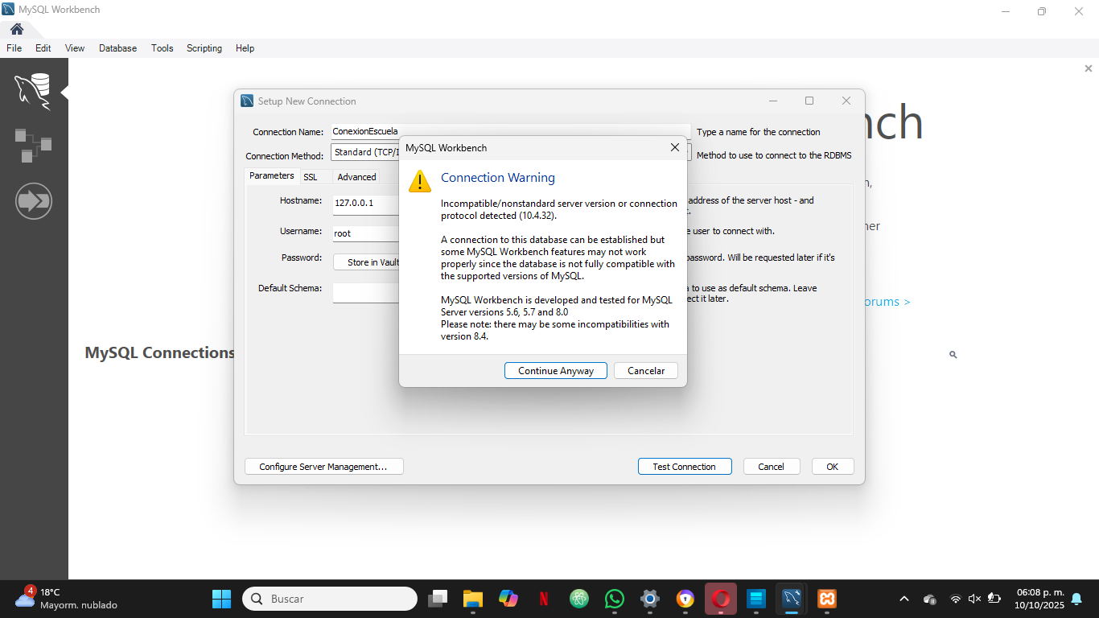
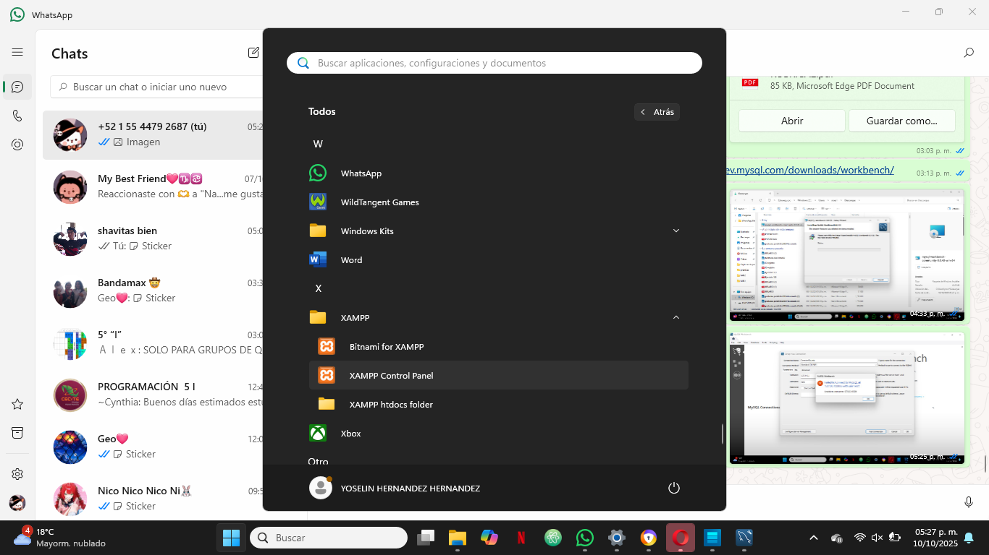

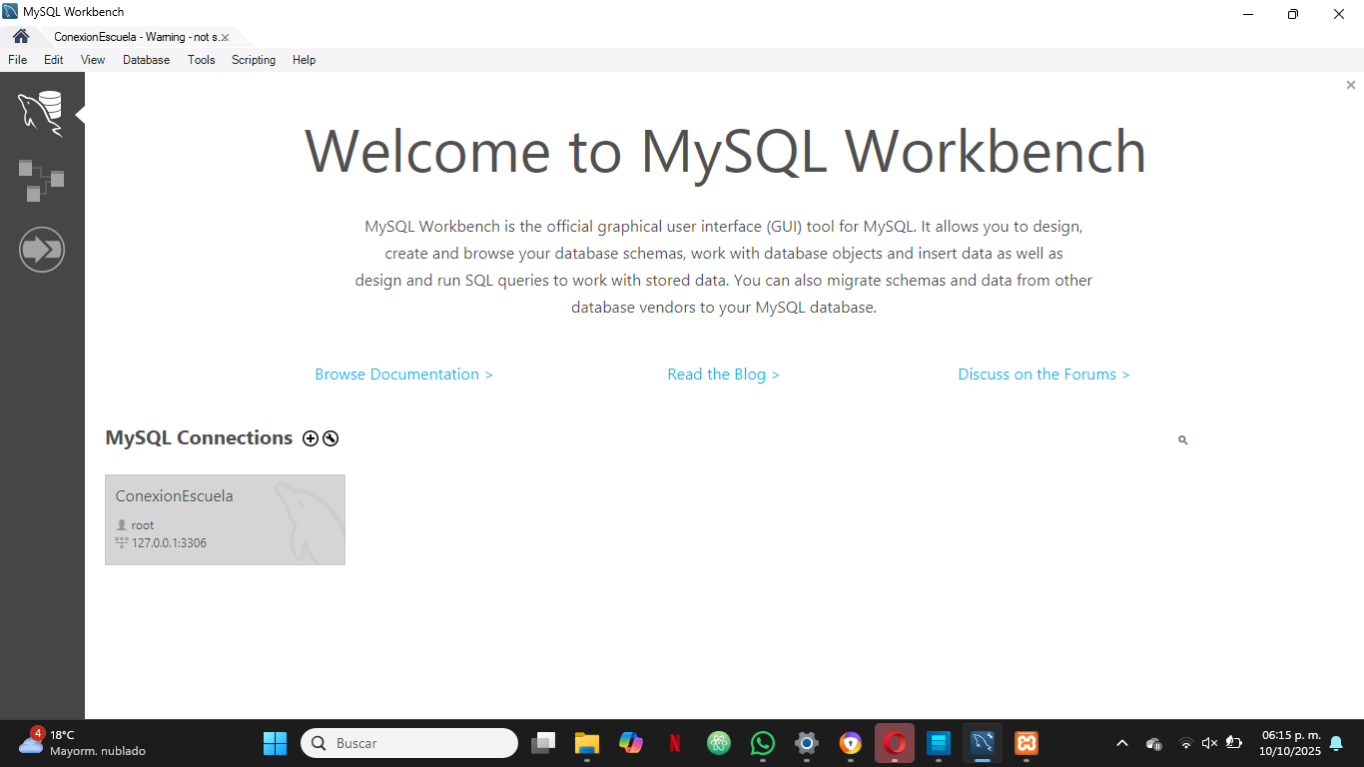
Paso7:

